电子科技大学 信息与通信工程 学院

**标 准 实 验 报 告**

（实验）课程名称 计算机系统原理

**电子科技大学教务处制表**

**电 子 科 技 大 学**

**实 验 报 告**

**学生姓名：周子涵 学 号：2018011218014 指导教师：祝崇今**

**实验地点：科b453 实验时间：十三周周三晚上**

**一、实验室名称：科b453**

**二、实验项目名称：Stm32汇编实现与PC的串口通信实验**

**三、实验学时：2**

**四、实验目的：1. 学习掌握串口通信的工作原理**

**2. 理解计算机与目标板进行串口通信的工作原理，掌握串口调试助手的使用**

**3. 学习Stm32串口通信的相应寄存器地址查找方法，控制字编程方式**

**五、实验内容：1. 使用MDK 5.14打开串口通信工程，理解汇编源程序，编译并下载**

**2. 按键，键值通过串口通信显示在电脑端；**

**3. 电脑端发送十六进制数值，发送后显示在目标板的数码管上**

**六、实验步骤：（1）用USB-serial线连接PC与stm32目标板，打开串口通信汇编源程序的工程文件，编译并下载到stm32目标板；**

**（2）打开并设置串口调试助手，设置波特率1200bits/s,十六进制发送；**

**（3）在PC的串口调试助手XCOM V2.0的发送区输入一个十六进制数值，点击“发送”按钮，显示在目标板的第一个数码管上，如图所示；**

**按下目标板的矩阵键盘的按键， 键值能通过串口通信，最终显示在电脑的串口调试助手XCOM V2.0的显示区域**

**七、实验数据及结果分析：**

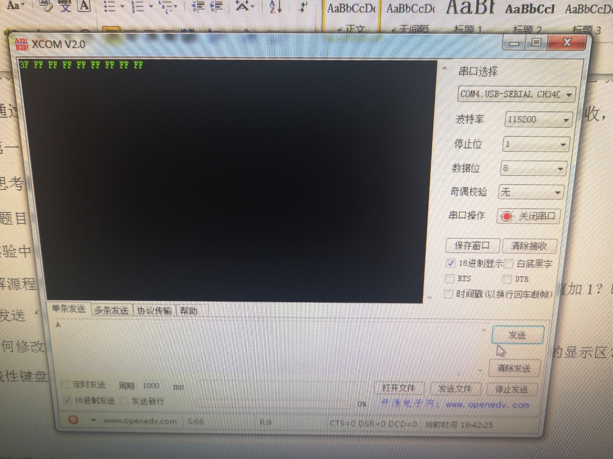

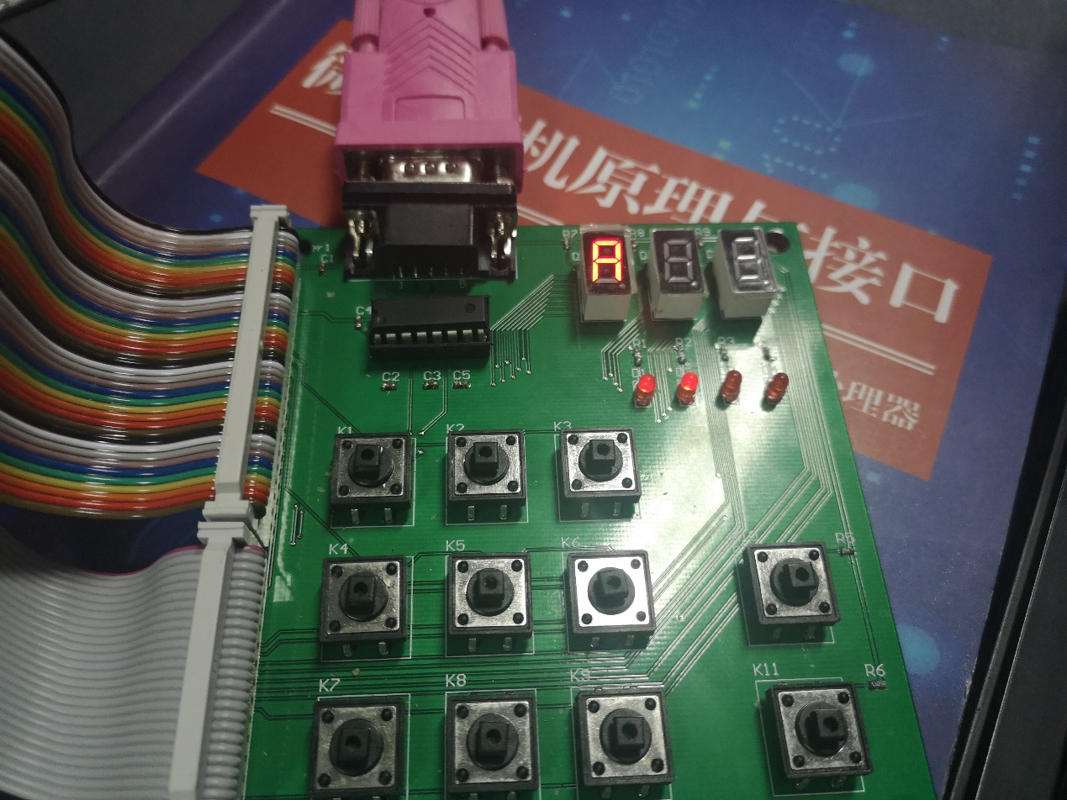

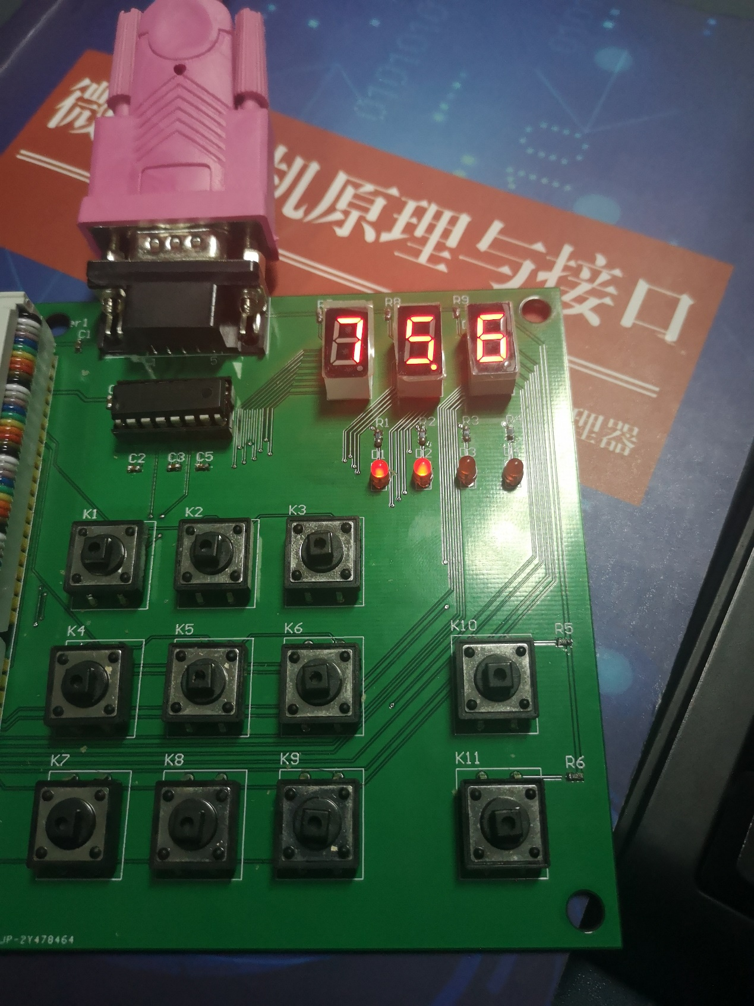

**八、实验结论：用串口发送十六进制数值可以显示在数码管上，相反，在键盘上按键可以在串口上显示。**

**九、思考题：**

1. **理解源程序，如何修改源程序，使PC端发送的信息在传送到目标板上变成其ASCII码值加1？即PC端发送‘1’，目标板上的数码管显示‘2’。**

**将代码做如下修改**

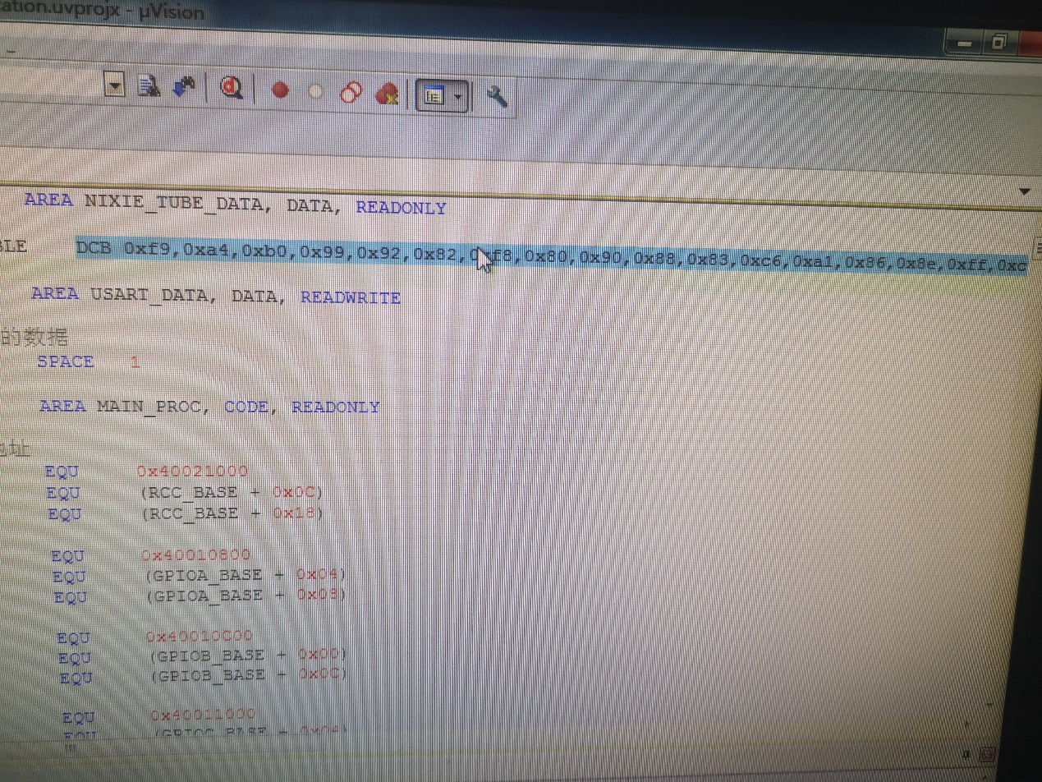

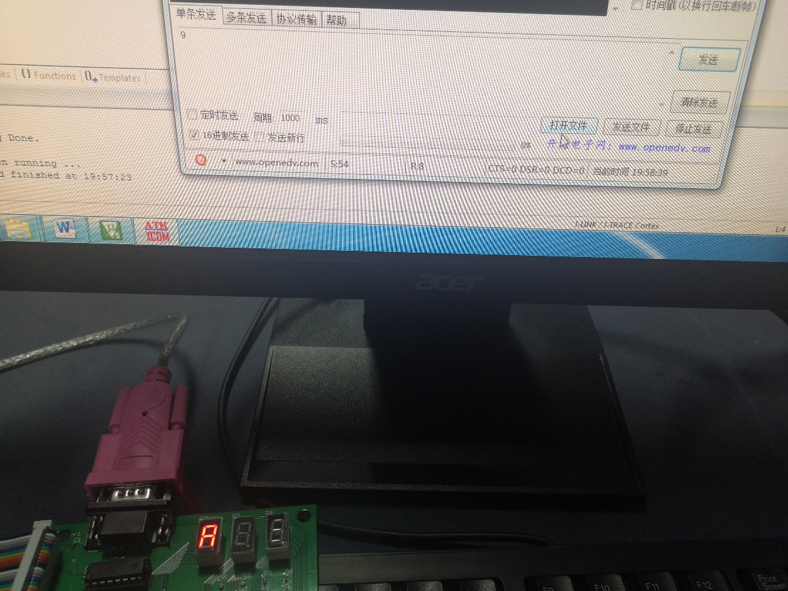

**如何修改源程序，使目标板的按键值的ASCII值减1后对应的字符显示在串口调试助手的显示区？**

**将代码做如下修改**

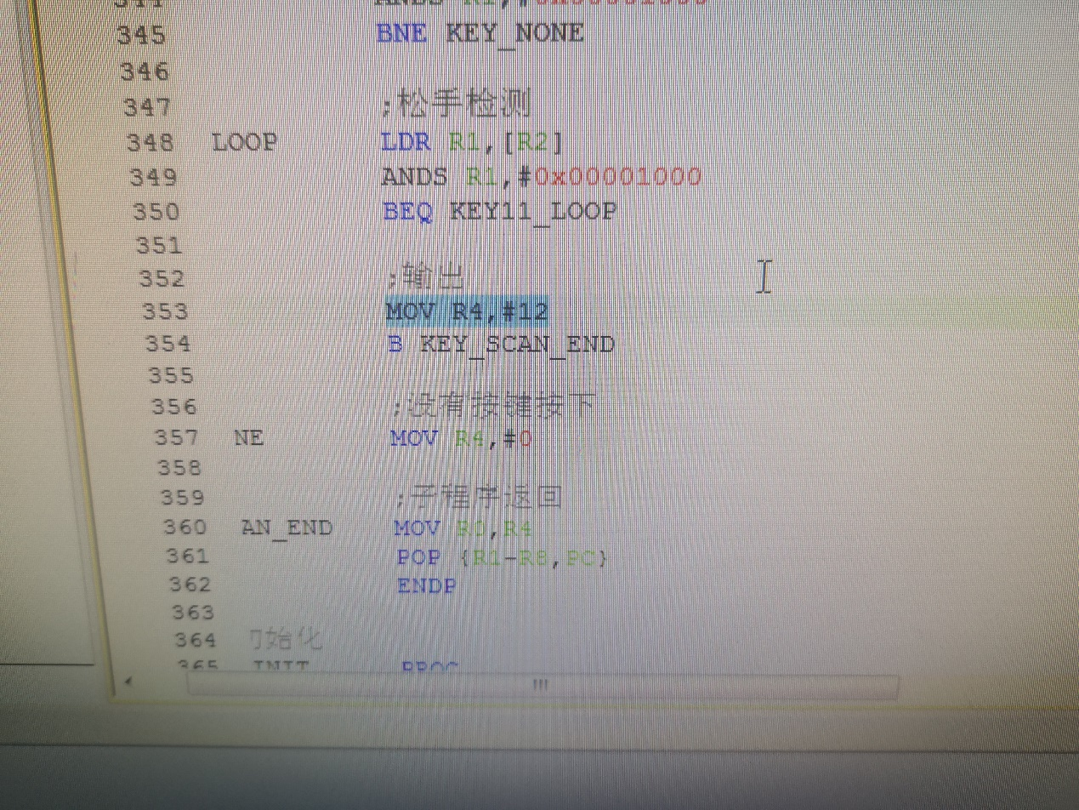

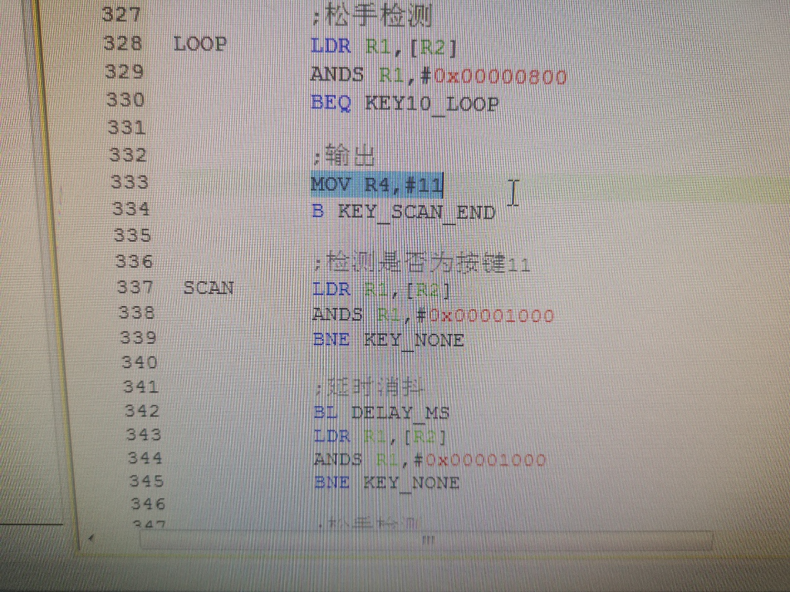

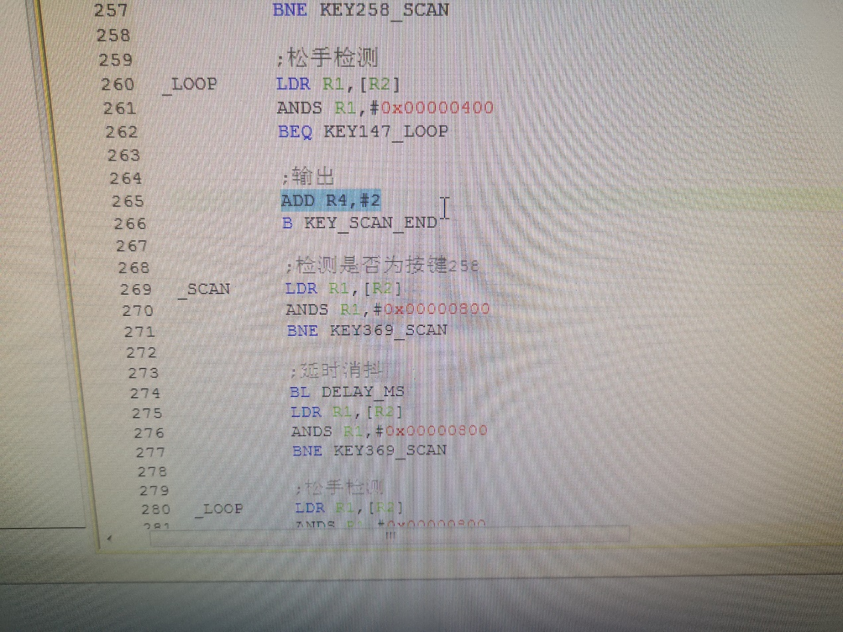

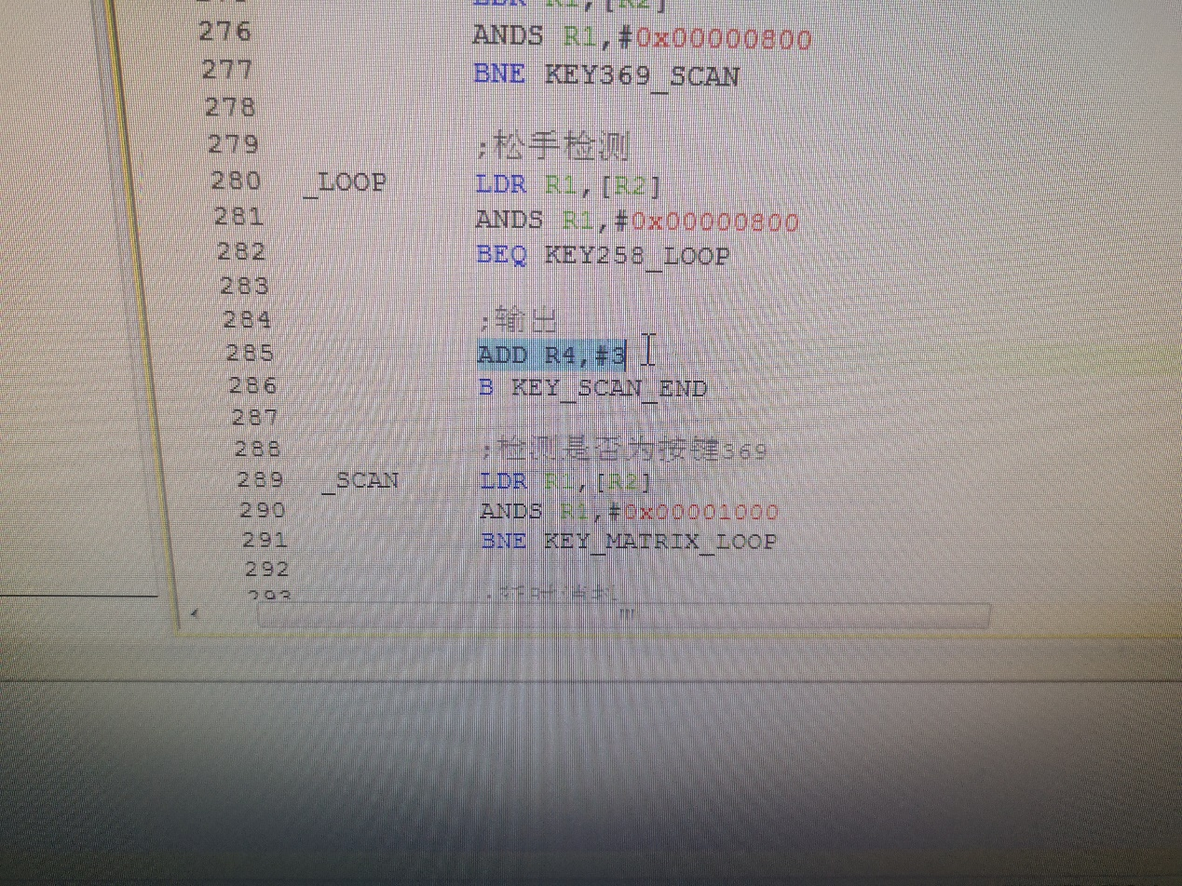

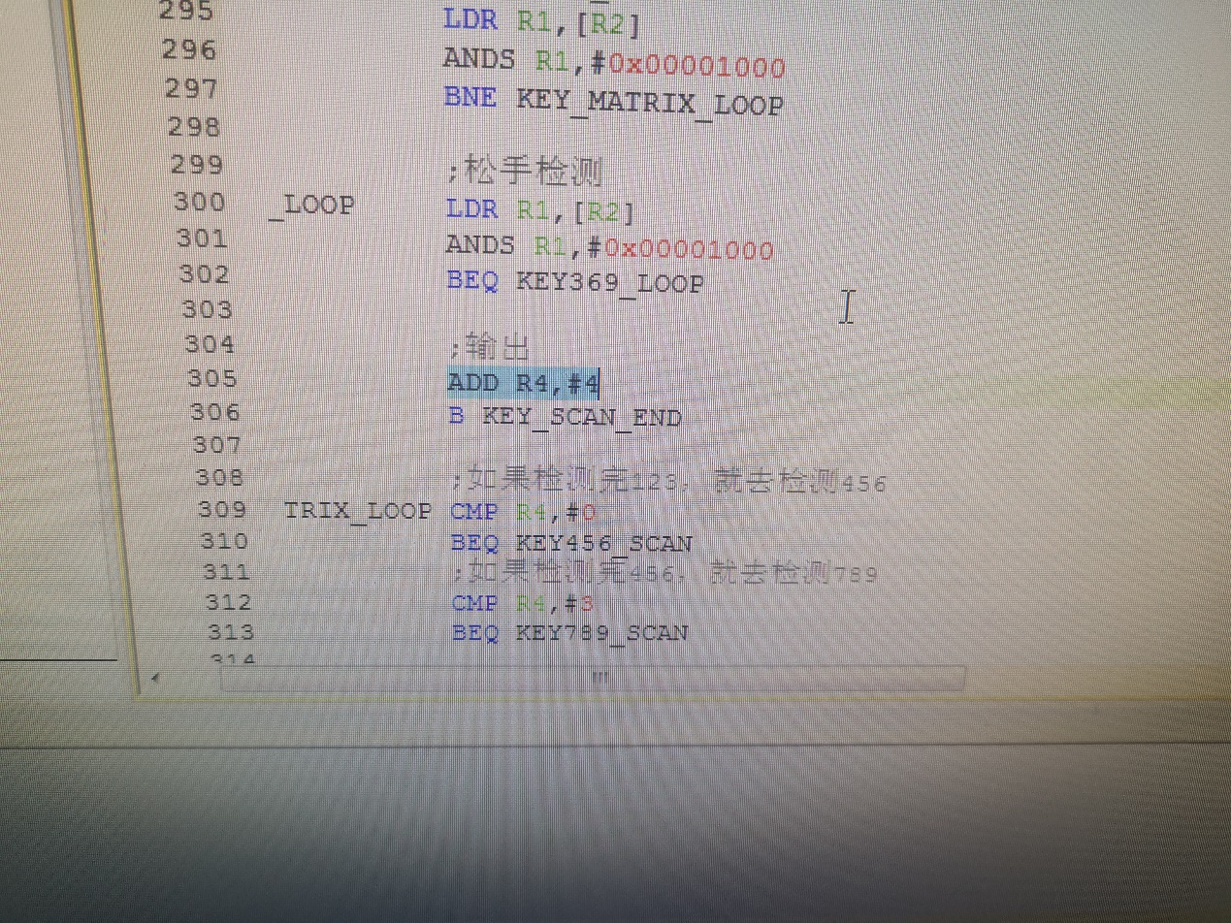

**十、总结及心得体会：1. 学习了掌握串口通信的工作原理**

**2. 理解了计算机与目标板进行串口通信的工作原理，掌握串口调试助手的使用**

**3. 学习了Stm32串口通信的相应寄存器地址查找方法，控制字编程方式**

**十一、对本实验过程及方法、手段的改进建议：建议使用更加好的板子，减少在实验过程中键盘无法使用的情况。**